Unidad 6 Carlos Diaz Montes
Actividad 1
Esta actividad la he dividido en 3 partes ya que la actividad esta dividida en 3 ejercicios.
Ejercicio 1
Te envio primero captura del xml ,después el dtd externo y por ultimo el interno.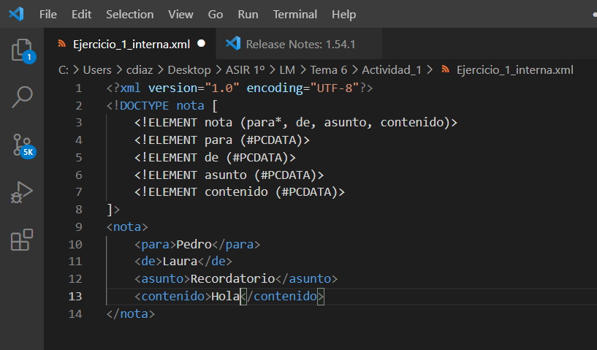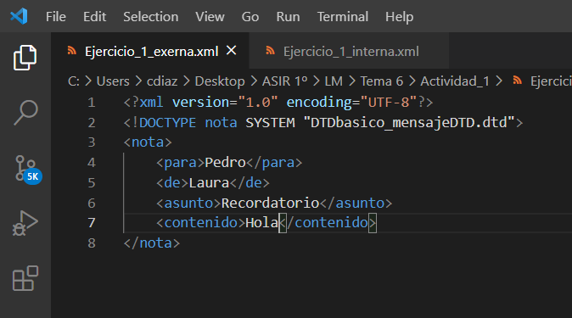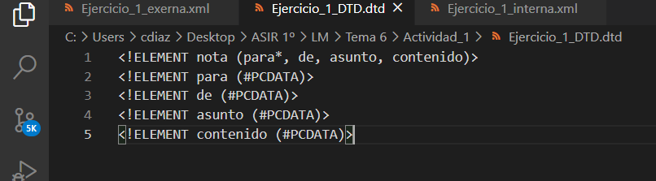
Ejercicio 2
Envio captura del DTD que valida el xml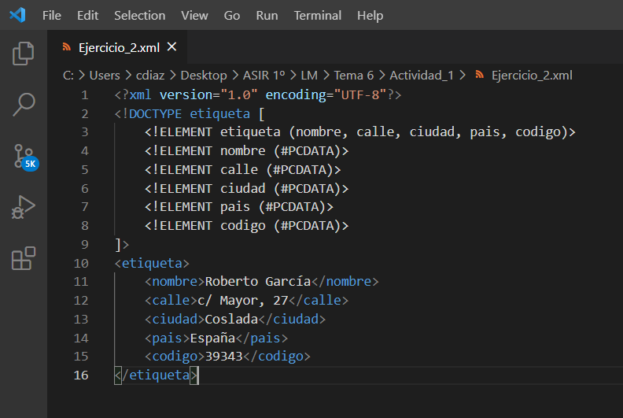
Ejercicio 3
Envio captura del DTD que valide el xml, primera captura del DTD interno y segunda captura del DTD externo.